



信息学院软件工程系

《计算机网络》实验报告

**题　　目 实验二　RS232C通信**

**班　　级 软件工程2018级1班**

**姓　　名 何明祥**

**学　　号 24320182203193**

**实验时间 2020年2月26日**

**2020 年 3 月 2 日**

# 实验目的

利用VMWare 虚拟机编写测试串口互联程序。

# 实验环境

Win10 Visual Studio 2019 .Net Framework 的 System.IO.Ports.SerialPort 类 C#

# 实验结果

客户端配置

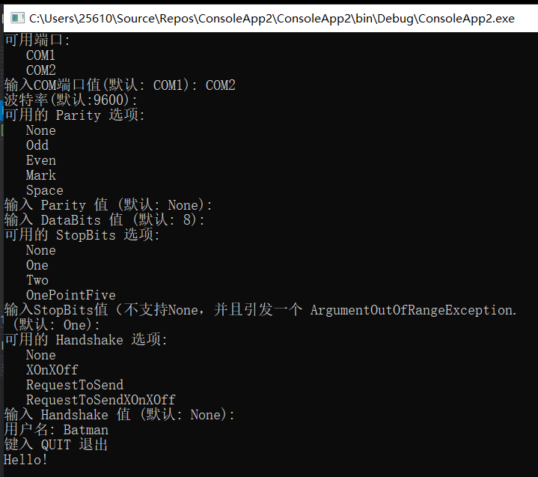

服务端配置

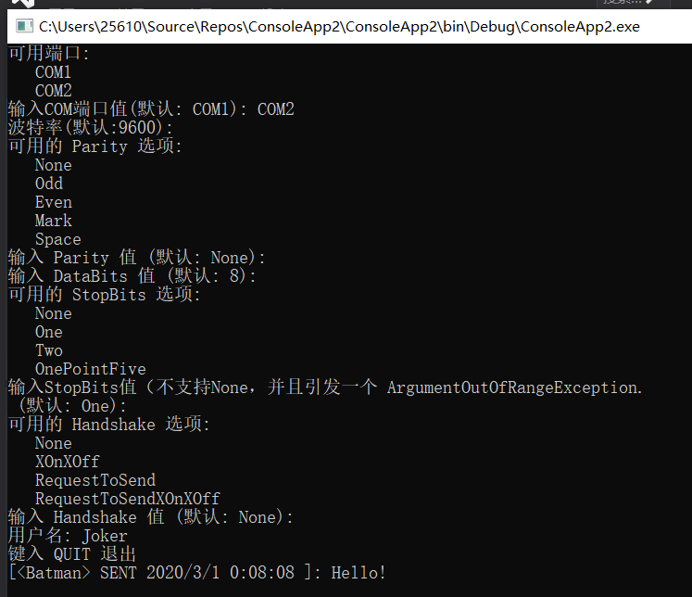

客户端

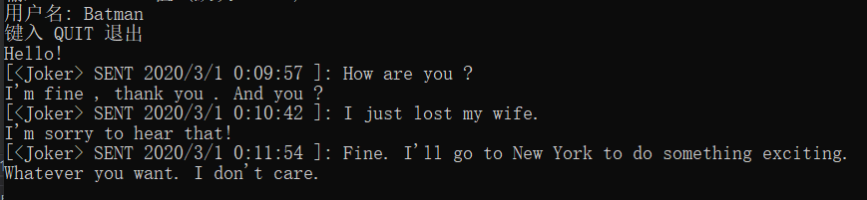

服务端

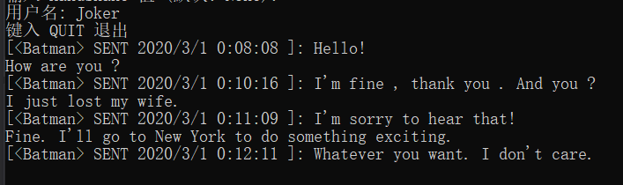

# 实验总结

学会了使用虚拟机进行串口互联

**将实验报告填写完后，通过“Microsoft PDF 打印机”或其它PDF打印机，转为PDF文件提交。文件总大小尽量控制在1MB以下，勿超过5MB。填表时，勿破坏排版，勿修改字体字号。打印前应将本段说明删除。**